实际问题与一元一次不等式 习题精选（二）
一、你能填对吗
1．不等式的解集是__________。
2．当x_______时，代数式3x－4的值不小于0．
3．不等式3（1－x）≥2（1－2x）的负整数解是__________。
4．代数式的值是非负数，则m的取值范围是________。
5．一次数学竞赛共有25道题，答对一道得4分，答错或不答扣一分，至少要答对_______道题，得分不少于90分．
二、选一选
6．已知关于x的不等式（1－a）x>2的解集为，则a的取值范围是（）
A．a>0
B．a>1
C．a<0
D．a<1
7．不等式的正整数解有（）个．
A．1
B．2
C．3
D．4
8．要使代数式的值为非复数，则x的取值范围应是（）
A．x≥0
B．x≤－7
C．x>－7
D．x≥7
三、解不等式，并在数轴上表示解集
9．2－5（x+3）<3－6（x+1）
10．
四、解答题
11．若方程组的解满足x>y，试求出m的取值范围。
五、拓展创新
12．某在举行京剧艺术节，演出的标价由2元到100元多种，某团体需购6元和10元的票共140张，其中票价10元的票数不少于票价6元的票数的2倍．问：这两种票各购买多少张，所花的钱最少？最少需多少钱？
13．某厂生产一种机械零件，固定成本为2万元，每个零件成本为3元，其售价为5元，应缴纳税金为销售额的10％．若要使纯利润超过固定成本，则该零件至少要生产销售多少个？
六、中考热身
14（济南）不等式2x+1≥5的解集在数轴上表示正确的是（）
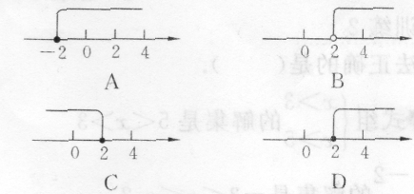
参考答案：
1．x>－4
2．
3．－1
4．m≤5
5．23
6．B
7．C
8．D
9．x<10 图略
10．x<1 图略
11．方程组的解是
由x>y，得m+5>－m－7，解得m>－6．
12．设购买6元的票x张，则购买10元的票为（140－x）张，于是有140－x≥2x，解得，最大整数解为46，故最多能买46张6元票，所需钱的数目为6×46+10×94=1216（元）．
13．设零件的销售量为x个，根据题意得5x－3x－20000－5x·10％>20000，解得（个）．
14．D

